Тақырыбы: Тұмаудан сақтанайық
Мақсаты:
- Оқушыларды салуатты өмір сүруге, зиянды әдеттерден аулақ жүруге тәрбиелеу;
- Оқушыларға тұмау және тұмаудан сақтану туралы мағлұматтар беру;
- Оқушыларға денсаулықтың ең басты байлық екенін ұғындыру, сонымен қатар тазалық, жеке бас гигиенасы, дұрыс тамақтану туралы пайдалы кеңестер беру;
Барысы:
Ұйымдастырылу бөлімі:
2. Тұмау туралы не білесің? Оқушылардың салған суреттерін баяндауы.
3. Тұмау түсінігін ашу. Слайд арқылы түсіндіру
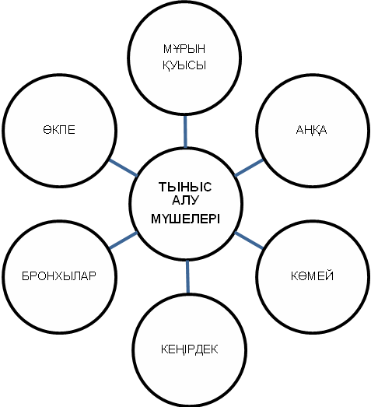

Тұмау – бас салу, шап беру деген мағынаны білдіреді. Тұмау- тыныс жолдарының жұқпалы вирустық ауруы. Тұмауды қоздыратын вирустар (микробтар)тыныс жолының кілегей қабығында өсіп- өнеді, Мұрынның шырышты қабықтарын зақымдайды, қанға сіңіп жалпы организмді уландыра бастайды. Аурудың негізгі қоздырғышы- ОРТОМИКСОВИРУСТАР.Олардың 3 түрі болады А,В,С.
Тұмаудың негізгі белгілері:
- Тоңып, дірілдеу;
- Бастың ауруы;
- Дауыстың нашарлауы;
- Көздің қызаруы;
- Қақырық пайда болады

- Дене қызуының көтерілуі;
- Әлсіздік;
- Құрғақ жөтел;
- Бұлшық ет пен буындардың сырқырап ауруы;
- Тамаққа тәбеті болмау;
- Ұйқының бұзылуы;
Тұмау вирусы:
- Науқастың ыдысы;
- Сүлгісі;
- Кітабы;

Тұмау қалай жұғады?
Вирус түшкіргенде, жөтелгенде, сөйлегенде ауадағы тамшы бөліктері мен беріледі.
Тұмауды алдын- алу жолдары:
- Дер кезінде дәрігерге қаралу;
- Тұмауға қарсы вакцина (екпе) қолдану;
- Спортпен шұғылдану;
Емделу жолдары:
- Дәрігердің бақылауында болу;
- Науқастың жеке бөлмесі және ауасы таза болу қажет;
- Орамалы, ыдысы, жиі қайнатылып, жуылуы тиіс;
- Организмнің арнайы улануын азайтатын дәрі- дәрмектер беріледі;
- Құнарлы мезгілімен тамақтану;
- С дәрумендеріне бай көкөністер (шикі жуа, сарымсақ, пияз бұрыш)болуы қажет.
- Тұмауға қарсы сусындар ішу; (қайнаған сүт,ішіне бұрыш, сары май салып ішу, 1стакан қайнаған суға 1 ас қасық бал , 1 ас қасық ит мұрын таңқурай, малиина , қосып ішу.

Денсаулық тақырыбына Мақал- мәтелдер айту.
- Байлық байлық емес- денсаулық байлық
- Салауатты өмір- денсаулық кепілі.
- Ауру қалса да - әдет қалмайды.
- Денсаулық кепілі - тазалық.
- Жарлының байлығы- деніңнің саулығы.
- Тазалық- денсаулық негізі, денсаулық- байлық негізі.
- Тәні саудың- жаны сау.
- Денсаулық - зор байлық
- Бірінші байлық- денсаулық
- Аурудың жақсысы жоқ, дәрінің тәттісі жоқ.
Дәрігердің кеңесі.
Вакцина (Екпе)- Тұмау ауруына қарсы ерекше иммунитет қалыптастыру мақсатында арнаулы вакцинамен егеді. Еккен вакцина (екпе) адам организмнде ауруға қарсы иммунитет қалыптастырады. Қазіргі кезде жыдан- жылға тұмау вирусының мутациялық қаблеттеріне байланысты вакцина құрамы өзгертіліп тұрады, сол себепті екпелер тұмаудан 90 % дейін қорғайды. Тұмауға қарсы қорғаныстың бір түрі – вакцина (екпе) деп аталады.
Тұмауға байланысты дәрілердің бірі «Грипко»
Құрамы: 4 дәріден тұрады. Бір таблетканың құрамында парацетамолға баламалы 96% түйіршіктері бар.
Емдік қасиеті: қызуды, тұмауды, мұрын бітелуін, тамақ ауруын бас ауруын алдын алады.
Оксалин – мұрынға арналған жақпамай. Тұмау вирусына қарсы арналған жақпамай.
Қолдануы. Мұрынның ішкі шырышты қабақ жолдарына бірнеше рет тұмаудан өзіңді сақтану үшін қолданылады.
Денсаулыққа зиянды әдеттер», «Денсаулықты нығайту жолдары»(кластер құру).
Денсаулыққа зиянды әдеттер
- Темекі;
- Ішімдік;
- Есірткі;
«Денсаулықты нығайту жолдары»
- Дәрі –дәрмек
- Дәрумен
- Шынығу
- Салауатты өмір;

«Тазалық» сақшыларының сабы.
Тақтаға қима әріптері ілінеді сол әріптерді оқушылар бір- бірлеп таңдап, сөйлем,немесе мақал айтады.
Т- тазалық денсаулық кепілі
А- ауырып ем іздегенше ауырмайтын жол ізде.
З- зарлымын деме, жаныңда жара болмаса.
А- ауырып жазылған жан олжа.
Л- ластың досы шыбын.
Ы- ыдысы тазаның ырысы таза.
Қ- қотыр қолдан жұғады.
Қорытынды:
« Күнің тұман болмасын, ауруың тұмау болмасын !» демекші Денсаулығымызды бағалай білейік. Ешқашан ауырмайық..

